За «телефонный терроризм» предусмотрена
уголовная ответственность

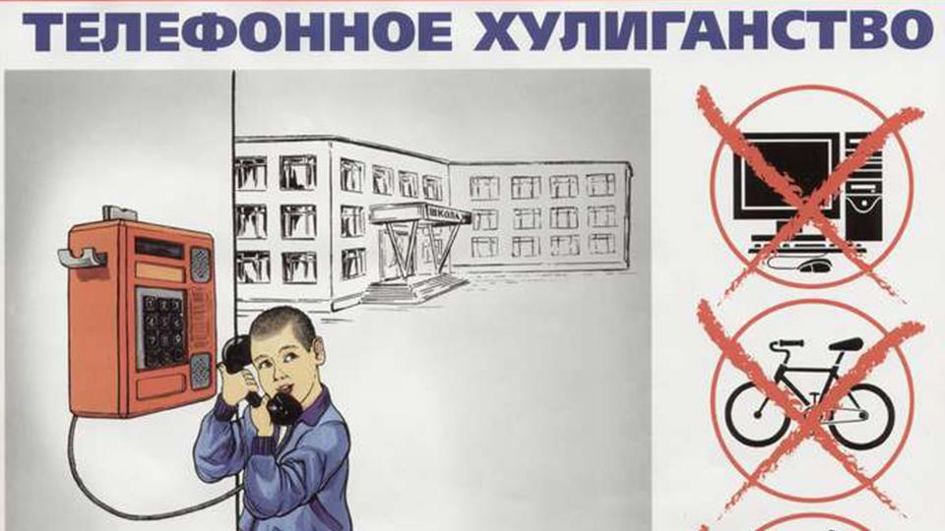

На территории России в последнее время участились случаи «телефонного терроризма».
Статьей 207 Уголовного кодекса Российской Федерации предусмотрена уголовная ответственность за заведомо ложное сообщение об акте терроризма (взрыве, поджоге или иных действиях, создающих опасность гибели людей, причинения значительного имущественного ущерба либо наступления иных общественно-опасных последствий), совершенное из хулиганских побуждений.
Террористический акт - уголовное преступление. Любые проявления, связанные с ложными сообщениями о готовящемся террористическом акте, также являются уголовно наказуемыми деяниями.
Уголовная ответственность за указанное преступление наступает в отношении лица, достигшего ко времени совершения преступления 14 лет.
Ответственность исключается только в том случае, если лицо добросовестно заблуждается и полагает, что его информация о готовящемся акте терроризма соответствует действительности.
За указанное преступление предусмотрено наказание в виде: штрафа в размере от 200 тысяч до 500 тысяч рублей; ограничения свободы на срок до 3 лет; принудительных работы на срок от 2 до 3 лет.
За совершение указанного деяния в отношении объектов социальной инфраструктуры, причинение крупного ущерба, создающих опасность гибели людей, причинения значительного имущественного ущерба, повлекшее по неосторожности смерть человека или иные тяжкие последствия, предусмотрена более суровое наказание. Максимальное наказание за эти деяния – штраф до 2 млн. рублей, лишение свободы на срок от 8 до 10 лет.
Следует учитывать, что в соответствии с положениями гражданского законодательства, если преступление совершено лицом, не достигшим возраста уголовной ответственности, бремя ответственности за материальный ущерб, связанный с организацией и проведением специальных мероприятий по проверке сообщения о преступлении возлагается на родителей (усыновителей) или попечителей, либо организацию для детей-сирот и детей, оставшихся без попечения родителей, в которой несовершеннолетний находился под надзором. Указанные лица привлекаются в качестве гражданского ответчика и с них взыскиваются понесенные государством расходы в порядке, предусмотренном гражданским законодательством.

Разъяснение подготовлено старшим помощником Борзинской межрайонной прокуратуры Андреевой Е.О.

